Chương 1: Giới thiệu
Du lịch rất quan trọng với nền kinh tế của các quốc gia trên toàn thế giới (cả các quốc gia đã phát triển và chưa phát triển). Các hệ thống quảng bá địa điểm du lịch dưới mọi hình thức là cần thiết để cơ sở hạ tầng du lịch của một đất nước, các tiện ích và sự hấp dẫn của nó được quảng bá tối đa tới mọi miền. Điều kiện cần thiết ở đây là thông tin liên quan tới du lịch phải được thu thập, sàng lọc, tổ chức và tích hợp sẵn sàng cho các bên tham gia chính vào ngành du lịch (như các đại lý du lịch, và nhà điều hành tour) sử dụng. Trong khi ngày càng nhiều khách du lịch sử dụng Internet để lập kế hoạch du lịch, khả năng sử dụng Internet như một nguồn thông tin về du lịch vẫn còn một vấn đề. Người du lịch thường gặp rắc rối khi tìm kiếm thông tin về du lịch khi lượng thông tin liên quan không ngừng tăng lên. Vấn đề là do sự thiếu cấu trúc của Web hiện tại, nó làm cho việc tính hợp dữ liệu trở thành một nhiệm vụ khó khăn và tiêu tốn thời gian. Đồng thời, nhu cầu trao đổi thông tin một cách liền mạch giữa các tổ chức du lịch ngày càng tăng. Một giải pháp truyền thống cho vấn đề này là thiết lập các giao diện giữa mỗi một cặp các hệ thống truyền thông. Tuy nhiên, việc phát triển và bảo trì những chương trình như vậy rất tốn kém và không đủ linh hoạt cho thị trường du lịch điện tử, khi mà hiện tại đang tồn tại rất nhiều trang web hỗ trợ thông tin và dịch vụ du lịch. Và đặc biệt khi việc truy cập, cũng như thông tin các trang đó cung cấp lại không đồng nhất nhau.
Theo đó, nhu cầu về một giải pháp có thể hỗ trợ việc trao đổi, kết hợp thông tin giữa các hệ thống thông tin hỗ trợ du lịch khác nhau, biến thị trường du lịch điện tử trở nên đồng nhất, linh động càng trở nên cần thiết. Sau đây ta sẽ tìm hiểu sâu thêm về những đặc điểm và thách thức của du lịch điện tử để tiếp cận dần tới phương án giải quyết vấn đề hiệu quả.

Đặc điểm của du lịch điện tử
Du lịch là ngành công nghiệp chuyên sâu về thông tin. Bản chất của du lịch điện tử có thể đặc trưng bởi ba thành phần sau đây: Sản phẩm du lịch tự nó đã có rất nhiều đặc điểm riêng. Hơn nữa, chuỗi giá trị trong ngành du lịch rất dài. Và, cơ sở hạ tầng công nghệ thông tin và truyền thông được sử dụng trong ngành du lịch rất hỗn độn.

Sản phẩm du lịch
Sản phẩm du lịch chính là nguyên nhân làm cho tần số trao đổi thông tin giữa các thành phần tham gia vào du lịch tăng cao. So sánh với nhiều sản phẩm khác đang được bán trực tuyến, sản phẩm du lịch là phi vật chất, hỗn độn, và không nhất quán. Một trong những đặc điểm này ảnh hưởng tới việc trao đổi thông tin trong du lịch điện tử.
Một chuyến du lịch bao gồm rất nhiều thành phần như các tiện nghi ngủ nghỉ, vận chuyển, bảo hiểm, các dịch vụ visa, các dịch vụ hướng dẫn, sự tham quan tại điểm du lịch. Tùy vào mức độ hỗn độn của sản phẩm du lịch, đại lý du lịch hoặc người lập kế hoạch cho chuyến đi phải truy nhập tới nhiều nguồn thông tin khác nhau.
Sản phẩm du lịch là phi vật chất, tức là người du lịch không thể thấy hay chạm vào sản phẩm du lịch trước chuyến đi. Đó là lý do tại sao thông tin đáng tin cậy về đích đến, các lựa chọn ngủ nghỉ và các phần khác của sản phẩm du lịch cực kỳ quan trọng đối với cả người làm việc trong ngành du lịch cũng như người đi du lịch.
Sản phẩm du lịch cũng không thể cất trong kho. Nếu một phòng trong khách sạn hay ghế ngồi trên máy bay còn trống ngày hôm nay thì doanh thu của công ty du lịch bị mất. Đây là lý do tại sao việc phân phối hiệu quả và quản lý kiểm kê là các nhân tố chính trong nghiệp vụ du lịch.

Chuỗi giá trị du lịch
Truyền thông hiệu quả giữa khách hàng và các thành phần tham gia trong ngành du lịch luôn là trọng điểm của các công ty du lịch. Trong lịch sử đã có chuỗi giá trị cố định trong đó các nhà cung cấp, các bên trung gian, và khách hàng có vai trò riêng và hệ thống thông tin của riêng họ để thu thập thông tin.
Có rất nhiều thách thức khi giải quyết vấn đề phân phối điện tử các sản phẩm du lịch. Du lịch điện tử cung cấp phương tiện để bán sản phẩm du lịch trực tiếp cho khách hàng. Tuy nhiên, vẫn còn một câu hỏi là khách hàng sẽ tìm ra sản phẩm du lịch được cung cấp bởi một công ty du lịch như thế nào trên mạng Internet giữa rất nhiều thông tin khác có liên quan và cả không liên quan. Việc bán sản phẩm du lịch trực tiếp trên Internet vẫn tăng đều nhưng với cấu trúc hiện tại của Internet, việc bán hàng qua Internet vẫn còn rất nhỏ, đặc biệt đối với các doanh nghiệp vừa và nhỏ.

Cơ sở hạ tầng của công nghệ thông tin và truyền thông du lịch
Ngành du lịch là một trong những ngành đầu tiên triển khai các công cụ công nghệ thông tin vào đầu những năm 1960. Sự phát triển của các hệ thống thông tin được sử dụng trong du lịch bị ảnh hưởng mạnh mẽ bởi sự thật là các thành phần liên đới trong ngành này là các doanh nghiệp vừa và nhỏ. Trong thực tế, 95% các công ty du lịch của Châu Âu là các doanh nghiệp vừa và nhỏ, họ không thể chi trả chi phí làm phù hợp dữ liệu của họ với các chuẩn mới. Và kết quả là rất nhiều hệ thống thông tin du lịch khác nhau được sử dụng, khác cả về hoạt động và công nghệ sử dụng.

Thách thức của du lịch điện tử

Tính đồng nhất và khả năng kết hợp
Tính đồng nhất và khả năng kết hợp hoạt động của dữ liệu là các thách thức lớn cho thị trường du lịch điện tử, nơi mà các công ty du lịch cần trao đổi thông tin một cách liền mạch. Ta có một số vấn đề sau:
- Vấn đề kết hợp hoạt động giữa các hệ thống hợp tác với nhau có thể phân ra thành:
  - Kết hợp mức thông tin: có sự xung đột về việc biểu diễn dữ liệu và ý nghĩa của chúng.
  - Kết hợp mức dịch vụ: các quy trình khác nhau phải kết hợp để tự động thực hiện nghiệp vụ giữa các doanh nghiệp
- Tính đồng nhất về thông tin giữa các hệ thống khác nhau có thể phân thành:
  - Xung đột về ngữ nghĩa: các khái niệm có ý nghĩa khác nhau ở các hệ thống khác nhau
  - Xung đột về biểu diễn: do định dạng biểu diễn dữ liệu
- Đối với ảnh hưởng tới việc trao đổi dữ liệu, các xung đột về cấu trúc có thể chia thành:
  - Khả năng ánh xạ hoàn toàn: tất cả các xung đột có thể được giải quyết mà không bị mất mát thông tin
  - Khả năng ánh xạ một phần, hoặc không ánh xạ được: các xung đột về cấu trúc mà bất cứ sự chuyển đổi nào cũng gây ra mất mát thông tin.

Một số ví dụ về việc xung đột về dữ liệu giữa các chuẩn khác nhau được xác định trong miền du lịch
- Đặt tên khác nhau: các khái niệm tương đương có tên khác nhau trong các chuẩn khác nhau. Đây là xung đột về ngữ nghĩa có thể ánh xạ hoàn toàn.
<PostalCode>00940</PostalCode>
<PostCode>00940</PostCode>
- Vị trí khác nhau: các khái niệm giống nhau có vị trí khác nhau trong cấu trúc của chuẩn. Đây là xung đột về ngữ nghĩa có thể ánh xạ hoàn toàn
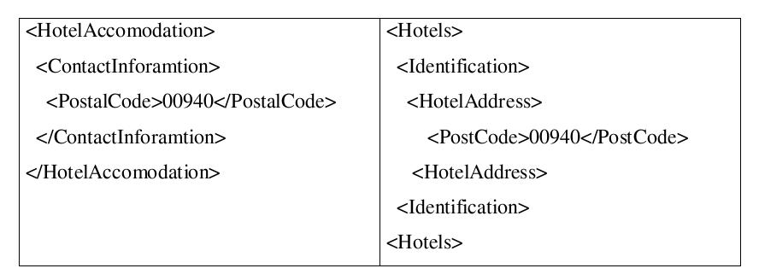
- Phạm vi của khái niệm khác nhau: các khái niệm, chứa cùng một thông tin trong các chuẩn khác nhau, nhưng lại có phạm vi khác nhau. Ví dụ, cùng một thông tin có thể biểu diễn là một khái niệm duy nhất hoặc là một phần của nhiều khái niệm. Xung đột này có thể ánh xạ hoàn toàn.
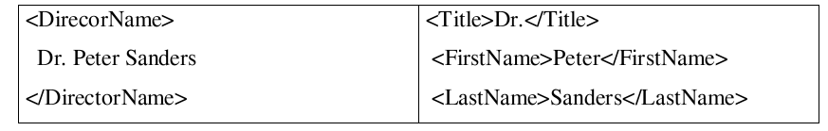
- Mức trừu tượng khác nhau: cùng một thông tin được biểu diễn ở các mức trừu tượng khác nhau. Đây là xung đột về ngữ nghĩa có thể ánh xạ một phần.
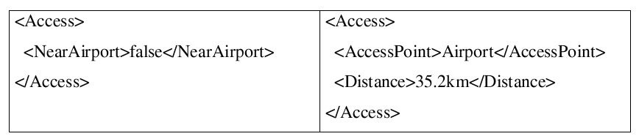
- Mức độ chi tiết khác nhau: cùng một thông tin được biểu diễn ở các mức độ trừu tượng khác nhau. Đây là xung đột về ngữ nghĩa có thể ánh xạ một phần
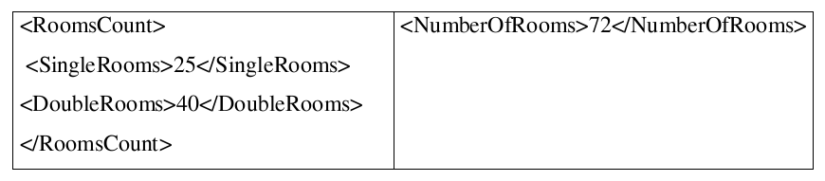
- Thiếu khái niệm: nếu khái niệm trong một chuẩn không có khái niệm tương đương ở chuẩn khác thì nó không thể được ánh xạ.

Hướng giải quyết
Hầu hết các cách tiếp cận hiện tại để giải quyết vấn đề kết hợp hoạt động chủ yếu dựa trên ý tưởng của một chuẩn rõ ràng và cố định thường định nghĩa chi tiết các thông điệp được trao đổi.
Một ví dụ về chuẩn quốc tế dựa trên XML là đặc tả OTA. Các công ty đang sử dụng chuẩn này có thể trao đổi thông tin một cách tự động với nhau. Tuy nhiên, tất cả chi tiết của thông điệp trao đổi phải được thống nhất giữa tất cả các thành phần tham gia. Quá trình định nghĩa và duy trì các chuẩn như vậy yêu cầu khá nhiều công sức và do đó hầu hết chúng được sử dụng bởi các công ty lớn như chuỗi khách sạn, các công ty hàng không, và GDS (Hệ thống phân phối toàn cầu).
Các chuẩn đang tồn tại giải quyết vấn đề điều hòa trực tiếp trên mức giải pháp kỹ thuật, nhưng sự đồng thuận giữa các bên tham gia ở mức này rất khó thành hiện thực. Có nhiều dự án điều hòa vấn đề này dựa trên ý tưởng rằng việc điều hòa nên độc lập với giải pháp kỹ thuật và thực hiện ở mức khái niệm trừu tượng hơn. Các vấn đề khái niệm như ý nghĩa hoặc các thực thể của miền vấn đề, đặc điểm và quan hệ của chúng với các thực thể khác phải được chỉ ra một cách độc lập với biểu diễn kỹ thuật. Sự đồng thuận của tất cả thành phần tham gia có thể được giới hạn ở mức khái niệm và có thể đạt được một cách dễ dàng hơn.
IFITT TMSIG là một sáng kiến trong IFITT (The International Federation for IT & Travel & Tourism) nhằm điều hòa thị trường du lịch điện tử. Sáng kiến này cung cấp một framework để mô hình hóa trị trường du lịch điện tử. Thay vì một chuẩn cố định, mô hình tham chiếu cho phép mô tả linh hoạt các mô hình cụ thể có thể hiểu được bởi các thành phần tham gia khác, dựa trên ngôn ngữ mô hình hóa chung UML. Mô hình tham chiếu như vậy cho phép mô tả các chuẩn hoặc định dạng trao đổi dữ liệu và hỗ trợ sự tương kết giữa các giải pháp kỹ thuật khác nhau.
Cùng với sự thống nhất về một tập các khái niệm, như ontology chung là sự điều hòa ở mức khái niệm, semantic web cho phép truy nhập của chương trình máy tính tới thông tin hỗn độn từ các nguồn khác nhau và hỗ trợ kết hợp hoạt động. Mục đích của ontology là giảm sự rối loạn về các thuật ngữ và khái niệm. Điều này đạt được nhờ việc xác định và định nghĩa tập các khái niệm có liên quan đặc trưng cho một miền ứng dụng nào đó.
Nhờ đặc điểm này, Semantic Web đưa ra một tiếp cận mới cho việc tích hợp thị trường du lịch điện tử hiện tại thành một môi trường thống nhất. Semantic Web chỉ tới một loạt các chuẩn, ngôn ngữ, framework và công cụ phát triển với mục tiêu diễn giải các trang Web bằng siêu dữ liệu được định nghĩa chính xác và chặt chẽ để các agent thông minh có thể suy diễn một cách hiệu quả hơn về các dịch vụ được đưa ra ở các site cụ thể.
Mục đích của nhóm là dựa vào công nghệ Semantic Web và hệ đa agent để phát triển một hệ thống hoàn toàn mở, đóng vai trò là môi trường chung cho tất cả các thành phần tham gia vào hoạt động du lịch. Các nhà cung cấp, đại lý du lịch, tổ chức quản lý địa điểm du lịch, nhà điều hành tour đều có thể tham gia vào hệ thống một cách linh hoạt, thuận tiện. Họ có thể trao đổi, làm việc trực tiếp với nhau theo một ngôn ngữ chung của hệ thống. Hơn nữa, dựa trên ngữ nghĩa mà máy tính có thể hiểu được mà công nghệ Semantic Web, cũng như sự thông minh, khả năng suy diễn, làm việc tự động của hệ đa agent, khách du lịch sẽ không còn phải tiêu tốn thời gian giữa rất nhiều thông tin hỗn độn về du lịch mà họ tìm trên Internet nữa. Họ chỉ cần đưa ra yêu cầu của mình về chuyến du lịch, hệ thống sẽ đáp ứng yêu cầu của họ bằng cách tìm kiếm, hoặc kết hợp các dịch vụ đơn lẻ lại với nhau để có kết quả phù hợp nhất. Công việc còn lại của khách du lịch sẽ chỉ còn là việc chọn lựa sử dụng dịch vụ đó hay không.

1.3 Tóm tắt nội dung tài liệu
Tài liệu bắt đầu bằng chương một, này cung cấp nền tảng cơ bản về đề tài nghiên cứu. Những vấn đề về thị trường du lịch hiện tại và cách tiếp cận giải quyết vấn đề của nhóm làm đề tài.
Trong chương hai Mô tả tổng quan về hệ thống, mục đích, phạm vi, các yêu cầu chức năng và phi chức năng của hệ thống cần phát triển được trình bày. Đồng thời chương này cũng bao gồm cả kiến trúc tổng quát và quy trình hoạt động trong hệ thống.
Chương ba tập trung trình bày về công nghệ được sử dụng để phát triển hệ thống: Semantic Web và hệ đa agent. Nội dung gồm có các vấn đề về hai công nghệ này mà nhóm quan tâm, sử dụng xây dựng nên hệ thống.
Tiếp theo là phần phân tích thiết kế hệ thống dựa theo phương pháp luận thiết kế hệ đa agent là MaSE. Phần này được tách thành hai chương: chương 4 phân tích và chương 5 thiết kế.
Chương 4 làm nhiệm vụ xác định các đích và use case hệ thống, quá trình xây dựng ontology về miền lĩnh vực du lịch, và vai trò, nhiệm của mỗi agent để đáp ứng yêu cầu của hệ thống.
Chương 5 xác định cụ thể các lớp agent, giao tiếp giữa chúng, kiến trúc bên trong của từng agent và biểu đồ triển khai hệ thống.
Chương 6 Cài đặt trình bày về việc thực hiện cài đặt chi tiết các agent. Một số vấn đề xử lý trong quá trình cài đặt.
Chương cuối cùng tổng kết kết quả của đề tài nghiên cứu, những gì nhóm đã làm được và chưa làm được. Đồng thời trình bày về hướng phát triển hệ mở rộng đề tài trong tương lai.

